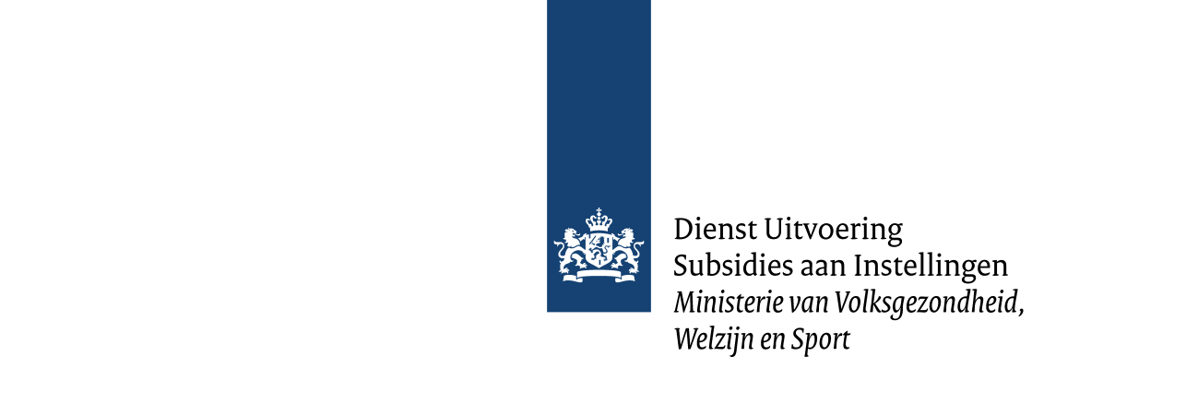

Format samenwerkings-overeenkomst
Sterk techniekonderwijs

Gebruik dit format om de afspraken tussen alle regionale partners in het samenwerkingsverband vast te leggen.

Lokale overheid
bijvoorbeeld provincie, stadsgewest en (deel-) gemeente
Naam organisatie
Adres vestiging
Postcode en plaats
KvK-nummer

Deelnemende lokale overheid
Naam lokale overheid
Naam
Functie
Handtekening

